Franklin TWE-119D vertaalcomputer
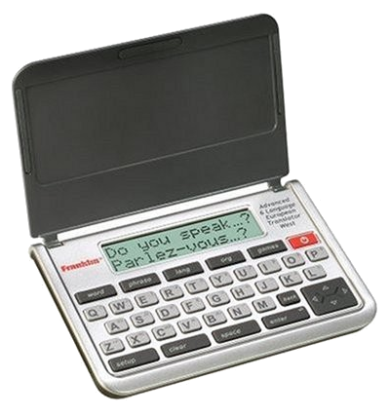
- http://www.franklin.com/twe-119d
- Manual (Engels)

